Приложение 1
Алгебраические выражения
- За​да​ние 21 № 47. Со​кра​ти​те дробь
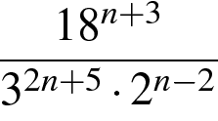
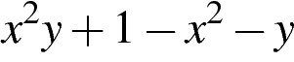
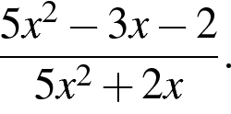
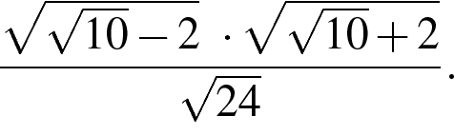
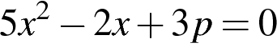
- За​да​ние 21 № 311236. Раз​ло​жи​те на мно​жи​те​ли:
.
.
- За​да​ние 21 № 311243. Со​кра​ти​те дробь
- За​да​ние 21 № 311255. Упро​сти​те вы​ра​же​ние
- За​да​ние 21 № 311552. Один из корней уравнения равен 1. Найдите вто​рой ко​рень.
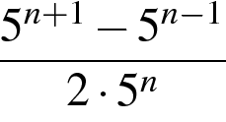
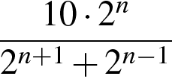
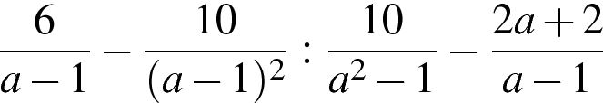
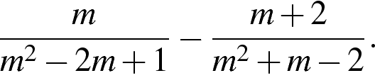
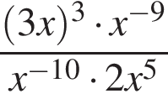
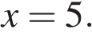
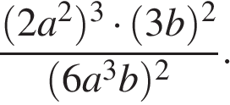
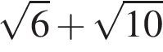
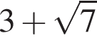
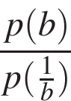
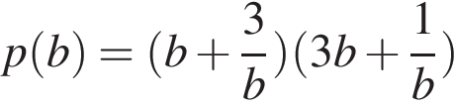
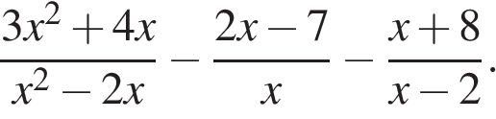
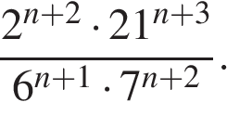
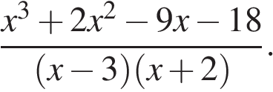
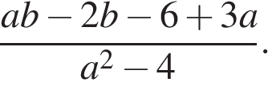
- За​да​ние 21 № 311575. Упро​сти​те вы​ра​же​ние:
.
.
при
или
?
, если
.
- За​да​ние 21 № 311579. Упро​сти​те вы​ра​же​ние:
- За​да​ние 21 № 311582. Упро​сти​те вы​ра​же​ние: .
- За​да​ние 21 № 311584. Упро​сти​те вы​ра​же​ние:
- За​да​ние 21 № 311588. Най​ди​те зна​че​ние вы​ра​же​ния:
- За​да​ние 21 № 311592. Со​кра​ти​те дробь:
- За​да​ние 21 № 311599. Какое из чисел боль​ше:
- За​да​ние 21 № 311654. Со​кра​ти​те дробь
- За​да​ние 21 № 311921. Упро​сти​те вы​ра​же​ние
- За​да​ние 21 № 311965. Со​кра​ти​те дробь
- За​да​ние 21 № 314310. Со​кра​ти​те дробь
- За​да​ние 21 № 314410. Со​кра​ти​те дробь

- За​да​ние 21 № 318547. Найдите значение выражения 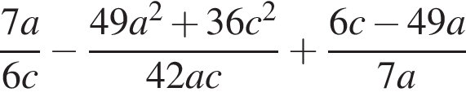 при
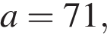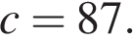 В от​ве​те зап​и​ши​те най​ден​ное зна​че​ние.

- За​да​ние 21 № 338112. Най​ди​те зна​че​ние вы​ра​же​ния
- За​да​ние 21 № 338134. Най​ди​те зна​че​ние вы​ра​же​ния
- За​да​ние 21 № 338222. Най​ди​те зна​че​ние вы​ра​же​ния
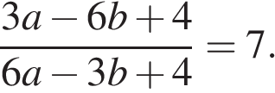
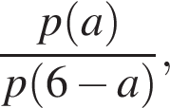
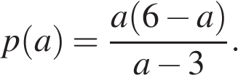
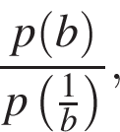
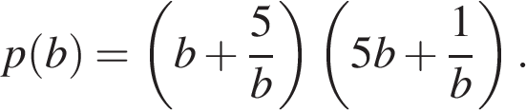
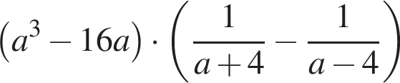
- За​да​ние 21 № 340876. Найдите значение выражения
если
если
если

при

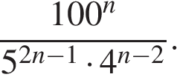
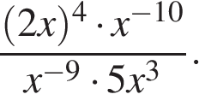
- За​да​ние 21 № 340931. Со​кра​ти​те дробь
- За​да​ние 21 № 341533. Со​кра​ти​те дробь
Системы уравнений
- За​да​ние 21 № 73. Ре​ши​те си​сте​му урав​не​ний
- За​да​ние 21 № 99. Ре​ши​те си​сте​му урав​не​ний
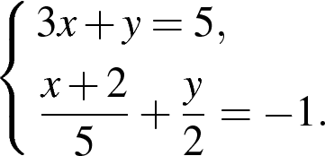
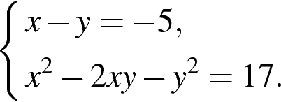
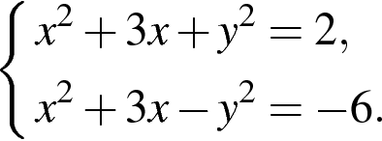
- За​да​ние 21 № 311585. Ре​ши​те си​сте​му урав​не​ний: 4. За​да​ние 21 № 316356. Ре​ши​те си​сте​му урав​не​ний
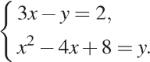

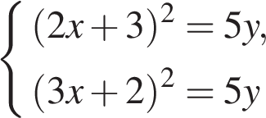
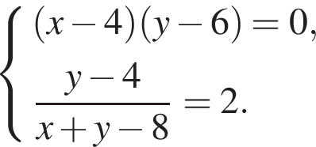
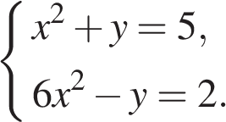
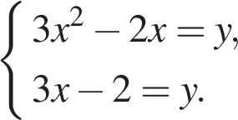
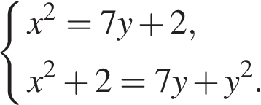
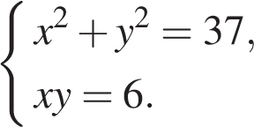
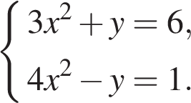
- Ре​ши​те си​сте​му урав​не​ний
- За​да​ние 21 № 338545. Ре​ши​те си​сте​му урав​не​ний
- За​да​ние 21 № 338650. Ре​ши​те си​сте​му урав​не​ний
- За​да​ние 21 № 338707. Ре​ши​те си​сте​му урав​не​ний
- За​да​ние 21 № 338894. Ре​ши​те си​сте​му урав​не​ний
- За​да​ние 21 № 341282. Ре​ши​те си​сте​му урав​не​ний
- За​да​ние 21 № 341340. Ре​ши​те си​сте​му урав​не​ний

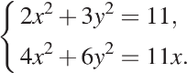

- За​да​ние 21 № 341366. Ре​ши​те си​сте​му урав​не​ний

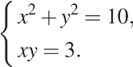

- За​да​ние 21 № 341392. Ре​ши​те си​сте​му урав​не​ний

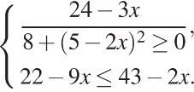

- За​да​ние 21 № 341418. Ре​ши​те си​сте​му урав​не​ний

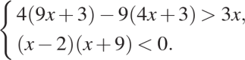

Приложение 2
Задачи на движение по воде
1. Задание 22 № 311245. Из пункта А в пункт В, расположенный ниже по течению реки, отправился плот. Одновременно навстречу ему из пункта В вышел катер. Встретив плот, катер сразу повернул и поплыл назад. Какую часть пути от А до В пройдет плот к моменту возвращения катера в пункт В, если скорость катера в стоячей воде вчетверо больше скорости течения реки?
2. Задание 22 № 311564. Расстояние между пристанями А и В равно 80 км. Из А в В по течению реки отправился плот, а через 2 часа вслед за ним отправилась яхта, которая, прибыв в пункт В, тотчас повернула обратно и возвратилась в А. К этому времени плот прошел 22 км. Найдите скорость яхты в неподвижной воде, если скорость течения реки равна 2 км/ч. Ответ дайте в км/ч.
3. Задание 22 № 311621. Моторная лодка прошла 36 км по течению реки и вернулась обратно, потратив на весь путь 5 часов. Скорость течения реки равна 3 км/ч. Найдите скорость лодки в неподвижной воде.
4. Задание 22 № 311659. Пристани и расположены на реке, скорость течения которой на этом участке равна 3 км/ч. Лодка проходит туда и обратно без остановок со средней скоростью 8 км/ч. Найдите собственную скорость лодки.
5. Задание 22 № 311693. Рыболов в 5 часов утра на моторной лодке отправился от пристани против течения реки, через некоторое время бросил якорь, 2 часа ловил рыбу и вернулся обратно в 10 часов утра того же дня. На какое расстояние от пристани он отдалился, если скорость реки равна 2 км/ч, а собственная скорость лодки 6 км/ч?
6. Задание 22 № 314487. Туристы проплыли на лодке от лагеря некоторое расстояние вверх по течению реки, затем причалили к берегу и, погуляв 2 часа, вернулись обратно через 6 часов от начала путешествия. На какое расстояние от лагеря они отплыли, если скорость течения реки равна 3 км/ч, а собственная скорость лодки 6 км/ч?
7. Задание 22 № 314488. Рыболов проплыл на лодке от пристани некоторое расстояние вверх по течению реки, затем бросил якорь, 2 часа ловил рыбу и вернулся обратно через 5 часов от начала путешествия. На какое расстояние от пристани он отплыл, если скорость течения реки равна 2 км/ч, а собственная скорость лодки 6 км/ч?
8. Задание 22 № 314503. Катер прошёл от одной пристани до другой, расстояние между которыми по реке равно 48 км, сделал стоянку на 20 мин и вернулся обратно через после начала поездки. Найдите скорость течения реки, если известно, что скорость катера в стоячей воде равна 20 км/ч.
9. Задание 22 № 314600. Моторная лодка прошла от одной пристани до другой, расстояние между которыми по реке равно 16 км, сделала стоянку на 40 мин и вернулась обратно через после начала поездки. Найдите скорость течения реки, если известно, что скорость мотор‐
ной лодки в стоячей воде равна 12 км/ч.
10. Задание 22 № 338582. Теплоход проходит по течению реки до пункта назначения 165 км и после стоянки возвращается в пункт отправления. Найдите скорость теплохода в неподвижной воде, если скорость течения равна 4 км/ч, стоянка длится 5 часов, а в пункт отправления теплоход возвращается через 18 часов после отплытия из него.
11. Задание 22 № 338585. Баржа прошла по течению реки 40 км и, повернув обратно, прошла ещё 30 км, затратив на весь путь 5 часов. Найдите собственную скорость баржи, если скорость течения реки равна 5 км/ч.
12. Задание 22 № 338967. От пристани А к пристани В, расстояние между которыми равно 70 км, отправился с постоянной скоростью первый теплоход, а через 1 час после этого следом за ним, со скоростью, на 8 км/ч большей, отправился второй. Найдите скорость первого теплохода, если в пункт В оба теплохода прибыли одновременно.
13. Задание 22 № 341341. Расстояние между пристанями А и В равно 99 км. Из А в В по течению реки отправился плот, а через час вслед за ним отправилась моторная лодка, которая, прибыв в пункт В, тотчас повернула обратно и возвратилась в А. К этому времени плот прошёл 22 км. Найдите скорость лодки в неподвижной воде, если скорость течения реки равна 2 км/ч.

Приложение 3
Треугольники
1. Задание 24 № 50. В прямоугольном треугольнике с прямым углом известны кате​ты:
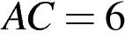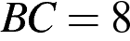. Най​ди​те ме​ди​ан​у этого тре​уголь​ни​ка.
,
- За​да​ние 24 № 341343. Точка H является основанием высоты BH, проведённой из вершины прямого угла B прямоугольного треугольника ABC. Окружность с диаметром BH пересека​ет сто​ро​ны AB и CB в точ​ках P и K со​от​вет​ствен​но. Най​ди​те BH, если PK = 20.
- За​да​ние 24 № 311714. Медианы треугольника пересекаются в точке . Найдите длину медианы, проведённой к стороне , если угол равен 47°, угол равен 133°,
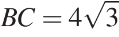.
- За​да​ние 24 № 311240. Окружность проходит через вершины А и С треугольника АВС
и пе​ре​се​ка​ет его сто​ро​ны АВ и ВС в точ​ках К и Е со​от​вет​ствен​но. От​рез​ки АЕ и СК пер​пен​ди​ку​ляр​ны. Най​ди​те ∠КСВ, если ∠АВС = 20°.
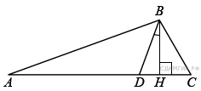
- За​да​ние 24 № 154. В треугольнике АВС углы А и С равны 20° и 60° со​от​вет​ствен​но. Най​ди​те угол между выс​о​той ВН и бис​сек​три​сой BD.
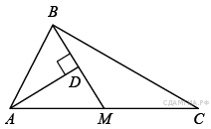
- За​да​ние 24 № 180. Прямая AD, перпендикулярная медиане ВМ тре​уголь​ни​ка АВС, делит её пополам. Найдите сторону АС, если сто​ро​на АВ равна 4.
- За​да​ние 24 № 333025. Катет и гипотенуза прямоугольного треугольника равны 18 и
30. Най​ди​те вы​со​ту, пров​едённую к ги​по​те​ну​зе.
- За​да​ние 24 № 339395. Точка H является основанием высоты BH, проведённой из вершины прямого угла B прямоугольного треугольника ABC. Окружность с диаметром BH пересека​ет сто​ро​ны AB и CB в точ​ках P и K со​от​вет​ствен​но. Най​ди​те PK, если BH = 16.
- За​да​ние 24 № 339400. От​рез​ки AB и DC лежат на параллельных прямых, а отрезки AC и BD пе​ре​се​ка​ют​ся в точке M. Най​ди​те MC, если AB = 16, DC = 24, AC = 25 .
- За​да​ние 24 № 339487. Окруж​ность пе​ре​се​ка​ет сто​ро​ны AB и AC тре​уголь​ни​ка ABC в точ​ках K и P соответственно и проходит через вершины B и C. Найдите длину отрезка KP, если AP = 18, а сто​ро​на BC в 1,2 раза мень​ше сто​ро​ны AB.
- За​да​ние 24 № 339694. В треугольнике ABC DE — средняя линия. Пло​щадь тре​угольн​и​ка CDE равна 9. Най​ди​те пло​щадь тре​уголь​ни​ка ABC.
